МКОУ «Ботлихская СОШ №1»
Ботлихский район
Республика Дагестан

Конспект открытого урока

по геометрии

в 8 классе на

тему:

«Трапеция»

Подготовил и провёл: учитель математики
Дибиров Магомеднаби Магомедович

Дата проведения 25.09.2018 г.

2018-2019 уч. год

Тема: Трапеция.
Тип урока: формирование новых знаний.
Цели урока:
Образовательные: Познакомить с терминами: трапеция, основания трапеции, боковые стороны;
Развивающая: развивать память, мышление, пространственное воображение и речь учащихся, умение анализировать и делать выводы;
Воспитательная: воспитывать умение работать в коллективе (группах, парах); воспитывать старание, прилежание и ответственность.
Оборудование: компьютер, проектор, карточки.
Ход урока
1. Организационный момент.
2. Название темы урока, постановка цели.
Сегодня мы познакомимся с определением трапеции, с видами трапеции.
3. Повторение
Выберите номера верных утверждений:
- Параллелограмм — это четырехугольник, у которого стороны попарно равны;
- Сумма углов четырехугольника 180◦;
- Противоположные углы параллелограмма равны;
- Диагонали параллелограмма равны;
- Диагонали параллелограмма пересекаются и точкой пересечения делятся пополам;
- Параллелограмм — это четырехугольник у которого стороны попарно параллельны.
4. Новая тема.
Рассмотрим четырехугольник, у которого две противолежащие стороны параллельны, две другие не параллельны.
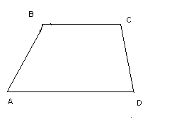
Прочитайте определение трапеции по учебнику стр.
В трапеции имеются два основания (параллельные стороны) и две боковые стороны(непараллельные стороны).

Частные виды трапеции.
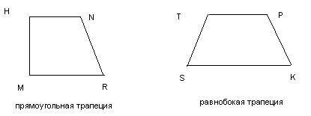
(устно).
- Какие четырехугольники на рисунке 1 являются трапециями? Назовите их основания и боковые стороны.
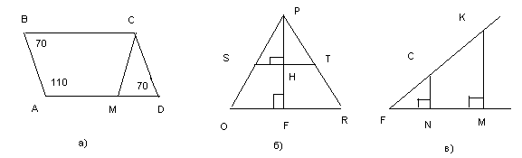
Практическая работа исследовательского характера (карточки).
- Возьмите одну из карточек.
- Измерьте углы трапеции.
- Запишите результаты измерения в тетрадь.
- Повтори команду с 1 по 3 для трапеций АВСМ; OSTR; CNМК на рисунке 1
- Сделайте выводы.
Вывод: у равнобокой трапеции углы, прилежащие к одному основанию равны.
Физкультминутка («истинно — ложно»): -и заодно я посмотрю насколько вы были внимательны на уроке.
Я скажу несколько предложений. Если предложение ложное, то вы встаете, если верное, то поднимаете руку.
1.Основания трапеции не параллельны (Встали)
2. Трапеция, у которой боковые стороны равны, называется равнобокая (Подняли руки)
3.В любой трапеции диагонали равны (Встали)
4.Стороны трапеции, которые параллельны называются боковыми. (Встают)
5.Отрезок, соединяющий середины боковых сторон, называется средней линией трапеции. (Поднимают руки)
6. Отрезок, соединяющий соседние вершины трапеции называется диагональю трапеции. (Встают)
7.Боковые стороны трапеции параллельны (Встают)
8. Трапеция, у которой один угол прямой называется прямоугольной (поднимают руку)
5.Решение текстовых задач № 380; №382; №383; № 384.
6. Итог урока. Рефлексия.
Выставление отметок.
Продолжите фразу:
“Сегодня на уроке я узнал…”
“Сегодня на уроке я научился…”
“Сегодня на уроке я повторил…”
“Сегодня на уроке я закрепил…”
Подумайте: Есть ли сходство трапеции с каким-либо из четырехугольников?
7.Домащнее задание: карточки:
1.В трапеции MHPK (рис.1) проведен отрезок PE, параллельный MH. Определите вид четырехугольника MHPE.
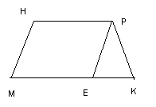
- В равностороннем треугольнике АВС со стороной 8см проведена средняя линия DE (рис.2). Определите вид четырехугольника ADEC. Чему равны стороны этого четырехугольника?

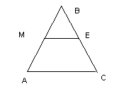
Мне понравилось работать с вами. Сегодня вы были внимательны, усидчивы, любознательны.

